《算法分析与设计》期末试题及参考答案
二、复杂性分析
    - MERGESORT(low，high)
if low<high；
then mid←(low，high)/2；
MERGESORT(low，mid)；
MERGESORT(mid+1，high)；
MERGE(low，mid，high)；
endif
end MERGESORT

答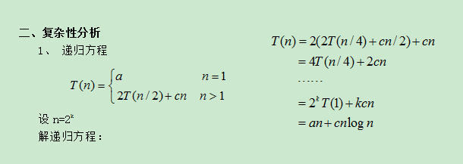
    - procedure S1(P，W，M，X，n)
i←1; a←0
while i≤ n do
if W(i)>M then return endif
a←a+i
i←i+1 ;
repeat
end
解：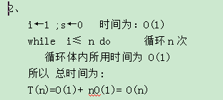

3.procedure PARTITION(m,p)
Integer m,p,i;global A(m:p-1)
v←A(m);i←m
loop
loop i←i+1 until A(i) ≥v repeat
loop p←p-1 until A(p) ≤v repeat
if i<p
then call INTERCHANGE(A(i),A(p))
else exit
endif
repeat
A(m) ←A(p);A(p) ←v
End PARTITION

3解：、最多的查找次数是p-m+1次

4.procedure F1(n)
if n<2 then return(1)
else return(F2(2,n,1,1))
endif
end F1
procedure F2(i,n,x,y)
if i≤n
then call F2(i+1,n,y,x+y)
endif
return(y)
end F2

4、解：F2（2，n,1,1）的时间复杂度为：
T(n)=O(n-2); 因为i≤n时要递归调用F2，一共是n-2次
当n＝1时F1(n)的时间为 O(1)
当n>1时F1(n)的时间复杂度与F2(2,n,1,1)的时间复杂度相同即为为 O(n)

5.procedure MAX(A,n,j)
xmax←A(1);j←1
for i←2 to n do
if A(i)>xmax then xmax←A(i); j←i;endif
repeat
end MAX
答案
5、
xmax←A(1);j←1 时间为：O(1)
for i←2 to n do 循环最多n-1次
所以 总时间为:
T(n)=O(1)+ (n-1)O(1)= O(n)

6.procedure BINSRCH(A,n,x,j)
integer low,high,mid,j,n;
low←1;high←n
while low≤high do
mid←|_(low+high)/2_|
case
:x<A(mid):high←mid-1
:x>A(mid):low←mid+1
:else:j←mid; return
endcase
repeat
j←0
end BINSRCH
答案
6、log2n+1

三、算法理解
1、写出多段图最短路经动态规划算法求解下列实例的过程，并求出最优值。

5
2

1
3
6
8

4
7

各边的代价如下：
C(1,2)=3， C(1,3)=5 ，C(1,4)=2
C(2,6)=8 ，C(2,7)=4 ，C(3,5)=5 ，C(3,6)=4， C(4,5)=2，C(4,6)=1
C(5,8)=4， C(6,8)=5 ，C(7,8)=6
答案：
1、
Cost(4,8)=0
Cost(3,7)= C(7,8)+0=6 ，D[5]=8
Cost(3,6)= C(6，8)+0=5, D[6]=8
Cost(3,5)= C(5，8)+0=4 D[7]=8

Cost(2,4)= min{C(4，6)+ Cost(3,6), C(4，5)+ Cost(3,5)}
= min{1+ 5, 2+4}=6 D[4]=6
Cost(2,3)= min{C(3，6)+ Cost(3,6) }
= min{4+5}=9 D[3]=5
Cost(2,2)= min{C(2，6)+ Cost(3,6), C(2，7)+ Cost(3,7)}
= min{8+5, 4+6}=10 D[2]=7

Cost(1,1)= min{C(1,2)+ Cost(2,2), C(1,3)+ Cost(2,3), C(1,4)+ Cost(2,4)}
= min{3+10, 5+9,2+6}= 8
D[1]=4
1→4→6→8

  - 写出maxmin算法对下列实例中找最大数和最小数的过程。
数组 A=(48,12,61,3,5,19,32,7)
答案
      - 写出maxmin算法对下列实例中找最大数和最小数的过程。
数组 A=()
1、 48,12,61,3, 5,19,32,7
2、48,12 61,3 5,19 32,7
3、 48～61, 12～3 19～32，5～7
4、 61～32 3～5
5、 61 3
    - 给出5个数(3,6,9,1,7),M=13，用递归树描述sumofsub算法求和数=M的一个子集的过程。
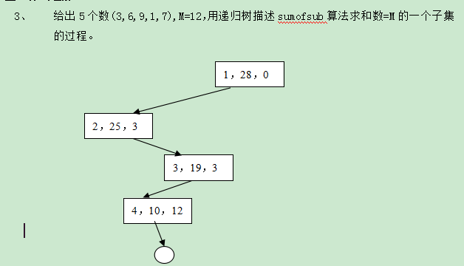

    - 快速排序算法对下列实例排序，算法执行过程中，写出数组A第一次被分割的过程。

A=(65,70,75,80,85,55,50,2)

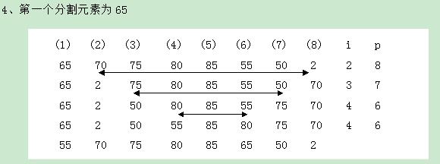
    - 归并排序算法对下列实例排序，写出算法执行过程。
A=(48,12,61,3,5,19,32,7)
5、
48,12,61,3 5,19,32,7
48,12 61,3 5,19 32,7
12,48 3,61 5,19 7,32
3, 12, 48, 61 5, 7, 19，32
3,5, 7,12，19，32，48,61

    - 写出图着色问题的回溯算法的判断X[k]是否合理的过程。
6、
i←0
while i<k do
if G[k,i]=1 and X[k]= X[i] then
return false
i←i+1
repeat
if i= k then return true

    - 对于下图，写出图着色算法得出一种着色方案的过程。
2

3
1

4

7、
K←1
X[1] ←1 , 返回 true
X[2]←1,返回false; X[2]←X[2]+1=2, 返回 true
X[3]←1 ,返回false; X[3]←X[3]+1=2, 返回false;X[3]←X[3]+1=3, 返回 true
X[4]←1, 返回false; X[4]←X[4]+1=2, 返回false;X[4]←X[4]+1=3, 返回 true
找到一个解 （1，2，3，3）

    - 写出第7题的状态空间树。
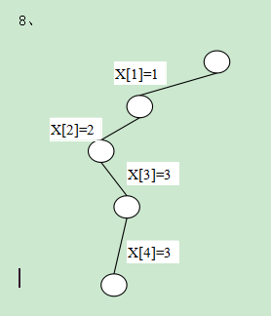

    - 写出归并排序算法对下列实例排序的过程。
(6,2,9,3,5,1,8,7)
9、
调用第一层次 6,2,9,3 5,1,8,7 分成两个子问题
调用第二层次 6,2 9,3 5,1 8,7 分成四个子问题
调用第三层次 6 2 9 3 5 1 8 7 分成八个子问题
调用第四层次 只有一个元素返回上一层
第三层归并 2 ,6 3, 9 1,5 7,8 返回上一层
第二层归并 2 ,3,6, 9 1,5,7,8 返回上一层
第一层归并 1, 2 ,3, 5 ,6, 7, 8,9 排序结束，返回主函数

    - 写出用背包问题贪心算法解决下列实例的过程。
P=(18,12,4,1)
W=(12,10,8,3)
M=25
10、实例符合P(i)/W(i)≥P(i+1)/W(i+1)的顺序。
CU←25,X←0
W[1]< CU: x[1]←1; CU←CU-W[1]=13;
W[2]< CU: x[2]←1; CU←CU-W[2]=3;
W[3]>CU: x[3]←CU/ W[3]=3/8;
实例的解为：（1，1，3/8，0）

11、有一个有序表为{1，3，9，12，32，41，45，62，75，77，82，95，100}，当使用二分查找值为82的结点时，经过多少次比较后查找成功并给出过程。

解 一共要要执行四次才能找到值为82的数。

12、使用prim算法构造出如下图G的一棵最小生成树。

1
2
4
3
5
6

dist(1,2)=6;dist(2,5)=3;dist(5,6)=6;dist(6,4)=2;dist(4,1)=5;

dist(1,3)=1;dist(2,3)=5;dist(3,4)=5;dist(3,6)=4;dist(5,3)=6

13、有如下函数说明

int f(int x,int y)

{

f=x Mod y +1;

}

已知a=10,b=4,c=5 则执行k=f(f(a+c,b),f(b,c))后，k的值是多少并写出详细过程。

K的值是5

14、McCathy函数定义如下：

当x>100时 m(x)=x-10;

当x<=100时 m(x)=m(m(x+11));

编写一个递归函数计算给定x的m(x)值。

int m(int x)

{

int y;

if(x>100) return(x-100);

else

{

y=m(x+11);

return (m(y));

}

}

15、 设计一个算法在一个向量A中找出最大数和最小数的元素。

解

Void maxmin(A,n)

Vector A;

int n;

{

int max,min,i;

max=A[0];min=A[0];

for(i=0;i<=n;i++)

if(A[i]>max)max=A[i];

else if(A[i]<min)min=A[i];

printf(“max=%d,min=%d\n”,max,min);

}

参考答案
三、算法理解
12．使用普里姆算法构造出如下图G的一棵最小生成树。

1
2
4
3
5
6

dist(1,2)=6;dist(2,5)=3;dist(5,6)=6;dist(6,4)=2;dist(4,1)=5;

dist(1,3)=1;dist(2,3)=5;dist(3,4)=5;dist(3,6)=4;dist(5,3)=6

1
3
1
6
1
3
6
4
1
2
6
4
5
1
2
6
3
4
3
3

四、设计算法
1. 1. 设有n项独立的作业{1,2,…, n},由m台相同的机器加工处理。作业i所需要的处理时间为t_{i}。约定：任何一项作业可在任何一台机器上处理，但未完工前不准中断处理；任何作业不能拆分更小的子作业。
多机调度问题要求给出一种调度方案，使所给的n个作业在尽可能短的时间内由m台机器处理完。设计算法，并讨论是否可获最优解。

解：对于处理机j，用S[j] 表示处理机j已有的作业数，用P[j,k]表示处理机j的第k个作业的序号 。
1）将作业按照t[1]≥t[2]≥……≥t[n]排序
2）S[1:m]清零 j←0 //从第一个处理机开始安排
3) for i←1 to n do //安排n个作业
j←j mod m +1 //选下一个处理机
S[j]←S[j]+1;
P[j,S[j]]←i ；
Repeat
2.2. 设有n种面值为:
d₁≥d₂≥……≥d_{n}的钱币，需要找零钱M，如何选择钱币d_{k}，的数目X_{k}，满足
d₁×X_{i}＋……d_{n}×X_{n}=M ，使得
X_{i}＋……X_{n} 最小
请选择贪心策略，并设计贪心算法。
贪心原则：每次选择最大面值硬币。

CU←M;i←1;X←0 // X为解向量
While CU≠0 do
X[i]←CU div d[i] // X[i]为第i中硬币数
CU←CU-d[i]*X[i]
i←i+1;
repeat
3、3. 有n个物品，已知n=7, 利润为P=(10,5,15,7,6,18,3)，重量W=(2,3,5,7,1,4,1)，背包容积M=15,物品只能选择全部装入背包或不装入背包，设计贪心算法，并讨论是否可获最优解。

定义结构体数组G，将物品编号、利润、重量作为一个结构体：例如G[k]={1,10,2}
求最优解，按利润/重量的递减序，有
{5,6,1,6} {1,10,2,5}{6,18,4,9/2} {3,15,5,3} {7,3,1,3}{2,5,3,5/3} {4,7,7,1}
算法
procedure KNAPSACK(P，W，M，X，n)
//P(1：n)和W(1；n)分别含有按
P(i)/W(i)≥P(i+1)/W(i+1)排序的n件物品的效益值
和重量。M是背包的容量大小，而x(1：n)是解向量//
real P(1：n)，W(1：n)，X(1：n)，M，cu；
integer i，n；
X←0 //将解向量初始化为零//
cu←M //cu是背包剩余容量//
for i←1 to n do
if W(i)>cu then exit endif
X(i) ←1
cu←cu-W(i)
repeat
end GREEDY-KNAPSACK
根据算法得出的解：
X=（1,1,1,1,1,0,0）获利润52， 而解
（1,1,1,1, 0, 1,0）可获利润54
因此贪心法不一定获得最优解。

4． 4. 设计只求一个哈密顿环的回溯算法。

Hamiltonian(n)
{k←1; x[k] ←0;
While k>0 do
x[k] ← x[k]+1;
while B(k)=false and x[k]≤n do
x[k] ← x[k]+1; repeat
If x[k]≤n then
if k=n then {print x; return}
else {k← k+1; x[k]←0;} endif
else k← k-1
endif
repeat
end

procedure B(k)
{ G[x[k-1],x[k] ]≠1 then return false;
for i←1 to k-1 do
if x[i]=x[k] then return false;endif
repeat
return true;
}
5．利用对称性设计算法，求n为偶数的皇后问题所有解。
procedure NQUEENS1(n)
a←0 //计数器清零
X(1)←0；k←1 //k是当前行；X(k)是当前列//
While k>0 do //对所有的行执行以下语句//
1) { X(k)←X(k)+1 //移到下一列//
While X(k)≤n and not PLACE(k) do
2) X(k)←X(k)十l
if X(k)≤n
then if k=n /
then
{print(X)，a←a+1 //找到一个解计数器a加1//
if a=n/2 then return // 找到n/2个解算法结束
3) else {k←k+1；X(k)←0；}
4) else k←k－1 //回溯//
}
end NQUEENS

